A empresa especializada na gestão integral e consultoria de viagens de negócios
Consultia Business Travel disponibiliza calculadora que simula poupança de custos de viagens de negócios
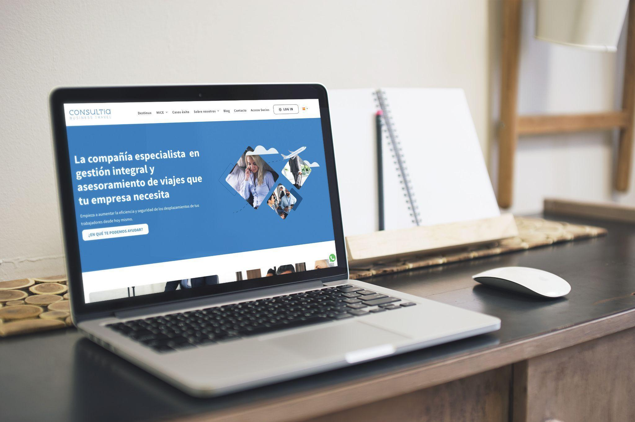
- Para além da calculadora de poupança de custos, a Consultia Business Travel incluiu também a opção de marcar uma consulta com um especialista e disponibiliza e-books gratuitos com muitas dicas.

- Esta ação faz parte da estratégia do Destinux para expandir os seus benefícios a outros países, simplificando a sua oferta e tornando-a acessível às empresas.
Porto, 11 de Dezembro de 2024.- Com o objetivo de oferecer às empresas as últimas novidades em matéria de digitalização e otimização das viagens de negócios, a Consultia Business Travel, empresa especializada na gestão integral e consultoria de viagens de negócios, levou a cabo algumas melhorias na sua página web, entre as quais, a disponibilização de uma calculadora de poupança de custos das viagens de negócios ou a possibilidade de marcar uma reunião com um especialista com apenas um clique.
Estes novos serviços fazem parte da estratégia da empresa de expansão dos seus serviços a outros países, simplificando a sua oferta e tornando-a acessível às empresas. Estas novas opções, inseridas na página web, foram concebidas para tornar acessível o acesso aos serviços que a empresa oferecer a todos os utilizadores, graças à sua simplicidade e facilidade de utilização a todos os níveis. De igual modo, e no mesmo âmbito, a nova página web está disponível em cinco línguas (português, espanhol, inglês, francês e alemão).
Neste sentido, a Consultia Business Travel melhorou o site Destinux, incluindo novas opções como a calculadora de poupanças, que permite às empresas estimar quanto poderiam reduzir os seus custos de gestão de viagens utilizando Destinux, com base em dados reais e personalizados.
Para além desta nova funcionalidade, a empresa incluiu também outros novos serviços como: marcação de consultorias com especialistas que oferecem um atendimento personalizado e uma análise das necessidades específicas de cada cliente; uma nova landing page, dedicada à demonstração do Destinux SaaS e onde os utilizadores podem facilmente registar-se para ver uma demonstração ao vivo e descobrir como a plataforma pode otimizar os seus processos de gestão de viagens; e o novo botão de fácil e rápido acesso ao contacto WhatsApp da empresa. Incluíram também uma seção com Case Studies.
Segundo Carlos Martínez, CEO da Consultia Business Travel, “num ambiente empresarial em que a eficiência é fundamental, uma experiência de utilizador fluida e bem concebida faz a diferença entre uma empresa que acrescenta valor e uma que dificulta a procura de informações relevantes”.

Sobre Consultia Business Travel
Consultia Business Travel® é uma empresa especializada na gestão integrada de viagens empresariais (Travel Management Company). Graças ao Destinux®, a sua solução diferenciada baseada em software cloud-based com um serviço de assessoria personalizado (Personal Travel Assistant), oferece uma solução integral para a gestão das viagens empresariais. Para além de gerir as necessidades de reuniões, incentivos, congressos e eventos (MICE) que a empresa necessita. A empresa de origem espanhola, fundada em 2010, conta, atualmente, com dois centros operacionais (Espanha e Portugal) a partir dos quais serve clientes em 14 países diferentes. A startup em fase de crescimento integrou no seu sistema de gestão cerca de três milhões de hotéis, mais de 600 companhias aéreas, 27 empresas de rent a car em todo o mundo e transfers privados em mais de 160 países, comboios e táxis e VTC em mais de 90 estados, conseguindo uma conectividade online e uma eficiência que se destacam no mercado das viagens empresariais. Em Portugal, a Consultia Business Travel faz parte da APAVT (Associação Portuguesa de Agências de Viagem e Turismo).

Assessoria de Imprensa

Consultia Business Travel
Liliana Lopes | Actitud de Comunicación
liliana.lopes@actitud.agency
965 207 359

